AI Agent 开源项目精读与学习系统
PRD / 立项文档 + 仓库目录设计与模板规范

项目 | 内容
暂定名 | AI Agent Project Deep Dive
中文名 | AI Agent 开源项目精读与学习系统
版本 | V1.0
阶段 | 只探讨，不执行实现
输出 | 正式 PRD / 立项文档；仓库目录设计；文档模板；收录流程规范
日期 | 2026-06-10

第一部分：正式 PRD / 立项文档

1. 验证与修正结论
验证依据：2026-06-10 检查 GitHub 页面后确认，lliangcol/Agent-Learning-Hub 是公开仓库，并且页面显示其 fork 自 datawhalechina/Agent-Learning-Hub；仓库根目录包含 learning-notes、README.md、index.html 等内容。README 的当前定位是维护一个核心展示面 README，用于整理 AI Agent 学习 todo list。因此，本项目不应把该仓库描述为已经具备完整自动收录和学习监督系统，而应把它作为学习路线与资料组织方式的参考基础。
- 参考仓库定位修正：现有 Agent-Learning-Hub 更适合作为学习路线、资料组织和 Todo List 的参考。
- 图片质量目标修正：高质量图解首先指信息准确、结构清晰、图文一致和可复用。
- 自动收录目标修正：粘贴 GitHub 地址后进入标准收录流水线，而不是无条件生成完美最终稿。

2. 项目背景
GitHub 上已经出现大量 AI Agent 相关开源项目，包括通用 Agent 框架、Agentic Coding 工具、RAG Agent、MCP 工具生态、多 Agent 协作框架、评测与可观测性工具以及产品级 Agent 应用。它们具有很高的学习价值，但开发者在系统学习时经常只会跑 Demo、不理解原理、不知道如何集成和排查，也缺少可持续沉淀的学习路径。

3. 项目定位
本项目不是普通 Awesome List、链接收藏站或 README 复述项目，而是一个由 AI Agent 辅助维护的 AI Agent 开源项目精读、图解生成、学习监督与工程实践知识系统。
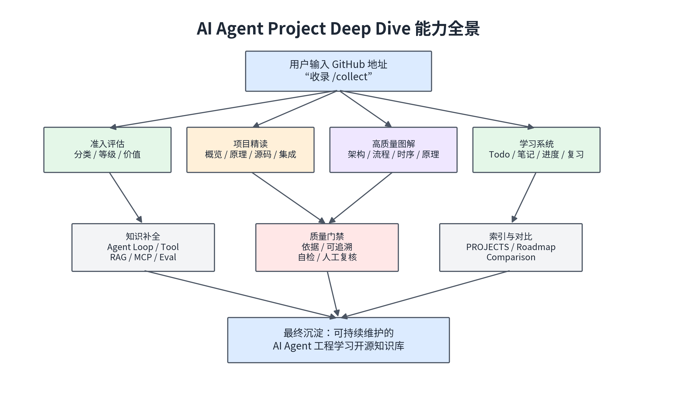
图 1：产品能力全景。

4. 项目目标
目标 | 说明
会使用 | 能安装、配置、运行、集成和排查问题。
懂原理 | 理解项目设计思想、核心机制、源码结构和关键调用链。
补知识 | 围绕项目补齐 Agent Loop、Tool Calling、RAG、MCP、Evaluation 等知识。
有路径 | 按项目生成从浅到深的 Learning Todo List。
能沉淀 | 本地生成学习笔记、进度记录和阶段总结。
可开源 | 逐步沉淀为可持续维护的开源学习项目。

5. 用户画像
用户 | 关注点
AI Agent 初学者 | 学习路线、项目定位、基础知识补全。
Java / 后端开发者 | 业务系统集成、权限、安全、日志、数据库和企业 API。
前端 / 全栈开发者 | Agent API、Web UI、流式响应和产品交互。
Agent 工程实践者 | 源码实现、上下文管理、工具治理、评测和可观测性。
项目维护者 / 贡献者 | 模板维护、项目收录、图解改进、社区协作。

6. 核心能力
- 项目自动收录：解析 GitHub URL，评估分类和等级，创建目录并生成收录报告。
- 项目精读文档：生成概览、快速开始、架构、源码、原理、集成、排查、评价和总结。
- 高质量图解：生成架构图、流程图、时序图、模块关系图、原理图和集成图。
- 知识补全：围绕项目补齐 AI Agent 关键知识点。
- Learning Todo List：为每个项目生成可执行、可验证的学习任务。
- 本地学习笔记：生成学习计划、源码笔记、集成笔记、复盘总结和进度文件。
- AI Agent 学习监督：检查进度、发现卡点、Review 笔记、生成复习问题。

7. 收录范围与边界
纳入范围 | 暂不纳入范围
通用 Agent 框架 | 纯论文列表
Agentic Coding 工具 | 纯 Prompt 收藏
RAG / Knowledge Agent | 无代码或几乎无实现的概念项目
MCP / Tool 生态项目 | 无法运行且没有明显学习价值的仓库
Evaluation / Observability 项目 | 纯资讯类内容
产品级 Agent 项目 | 与 AI Agent 关系较弱的项目

8. 收录等级
等级 | 名称 | 适用对象 | 输出要求
A | 深度收录 | 核心重点项目 | 完整文档、源码拆解、图解、集成、排查、学习笔记、评价。
B | 标准收录 | 普通优秀项目 | 概览、快速开始、核心原理、基础图解、学习任务、简要评价。
C | 轻量收录 | 观察项目 | 项目简介、推荐理由、分类标签、后续分析建议。
D | 暂不收录 | 不符合要求项目 | 不收录原因、风险说明、替代项目建议。

9. 生命周期状态
状态 | 含义
candidate | 候选项目
triaging | 正在评估
accepted | 已通过收录评估
analyzing | 正在分析
documented | 文档已生成
diagrammed | 图解已生成
study-ready | 学习资料已就绪
in-study | 正在学习
completed | 学习完成
archived | 归档或停止维护

10. 高质量图解要求
高质量图解优先强调信息准确、结构清晰、图文一致和可复用。每张图只表达一个核心主题，模块命名必须与项目源码、文档或合理抽象一致，推测内容必须标注。
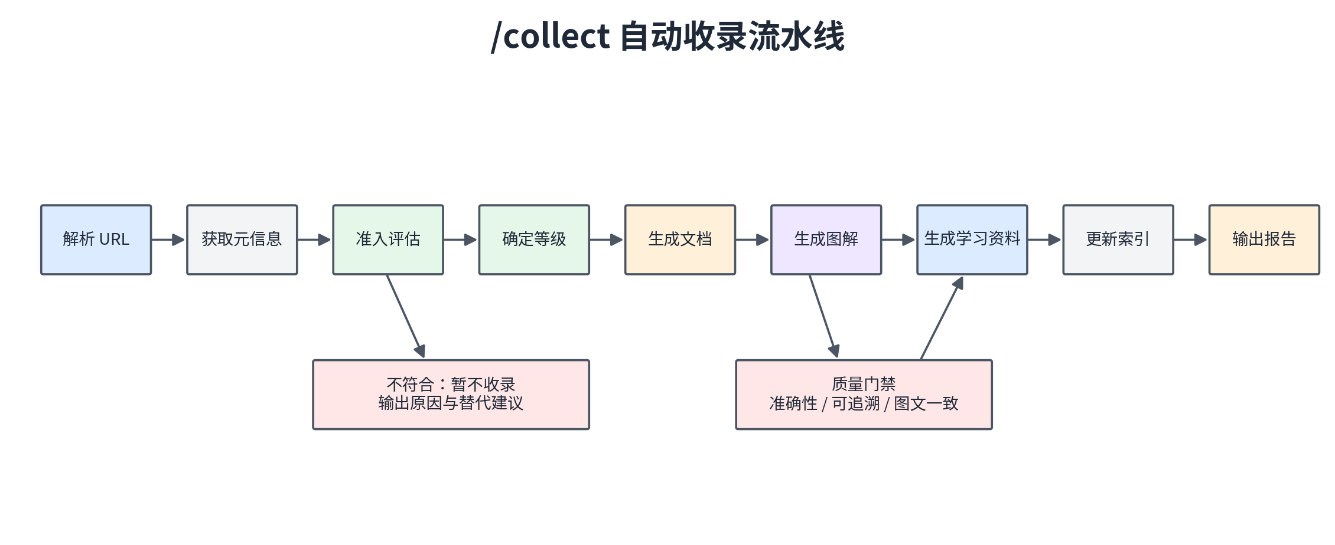
图 2：/collect 自动收录流水线。

11. 本地学习系统
每个项目都应生成独立学习笔记目录，包含学习计划、快速开始笔记、架构笔记、源码阅读笔记、集成笔记、问题排查笔记、复盘总结、progress.json 和 review questions。
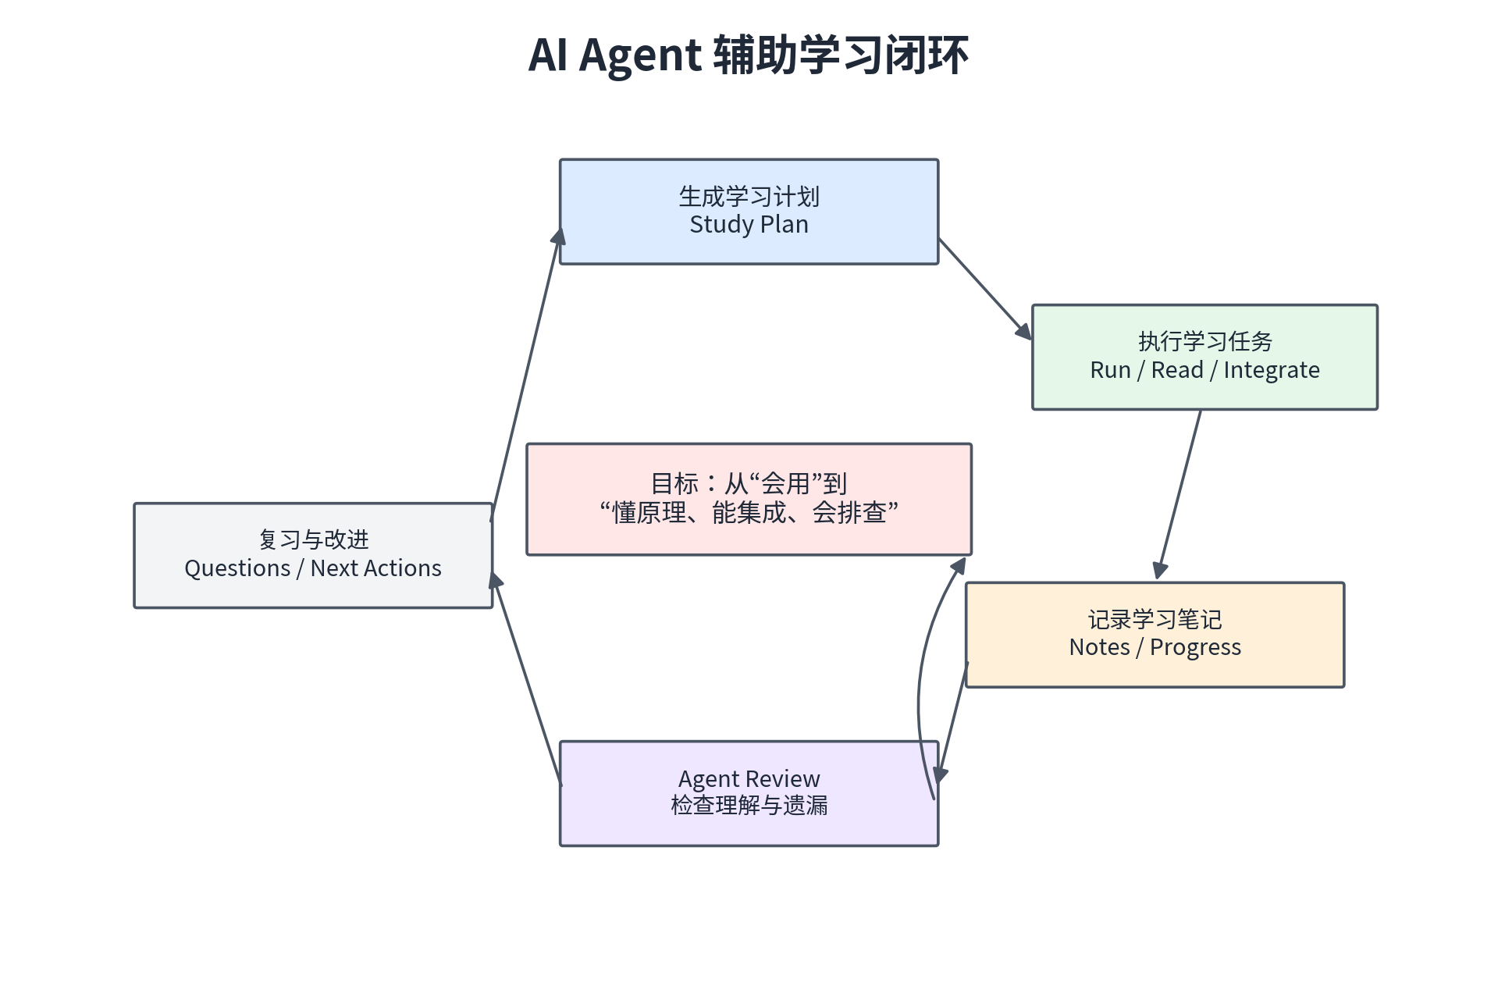
图 3：AI Agent 辅助学习闭环。

12. MVP 版本
- 支持输入 GitHub 地址并执行收录。
- 自动生成项目目录和标准文档骨架。
- 自动生成至少 3 张基础图。
- 自动生成 Learning Todo List 和学习笔记模板。
- 自动更新项目索引并输出收录报告。

13. 阶段规划
阶段 | 目标 | 主要产出
阶段 1 | 个人知识库期 | 模板、首批项目、基础路线。
阶段 2 | 半自动化沉淀期 | 自动收录、图解生成、学习笔记。
阶段 3 | 开源化期 | README、贡献指南、项目索引、社区协作。
阶段 4 | 学习监督系统期 | 进度检查、笔记 Review、复习问题。
阶段 5 | 知识体系平台期 | 方法论、选型指南、生产检查清单。

14. 风险与应对
风险 | 说明 | 应对
范围过大 | 想收录所有项目容易失控 | MVP 只做 3 到 5 个样例。
内容过期 | AI Agent 项目更新快 | 标注日期、版本、commit 和状态。
质量不稳定 | AI 自动生成可能出现幻觉 | 质量门禁 + 人工复核。
图解失真 | 图可能与源码不一致 | 图下标注依据与推测边界。
链接堆积 | 项目退化为 Awesome List | 强制项目精读、评价、学习任务。

15. 一句话定义
这是一个由 AI Agent 辅助驱动的 AI Agent 开源项目精读与学习系统：用户通过粘贴 GitHub 项目地址即可发起收录，系统自动生成项目分析、图解、学习路线、学习笔记模板与进度跟踪能力，帮助开发者从“会用”走向“懂原理、能集成、会排查、可沉淀”。

第二部分：仓库目录设计、文档模板与收录流程规范

1. 仓库设计目标
- 项目精读：每个项目都有结构统一的分析文档。
- 图解沉淀：每个项目都有可维护的图解源码和导出图。
- 学习闭环：每个项目都有 Learning Todo List 和本地学习笔记。
- AI Agent 友好：用户可以通过“收录 GitHub 地址”触发标准流程。

2. 推荐仓库结构
ai-agent-project-deep-dive/
├── README.md
├── ROADMAP.md
├── PROJECTS.md
├── LEARNING_PROGRESS.md
├── CONTRIBUTING.md
├── templates/
├── knowledge/
├── learning-roadmap/
├── projects/
├── learning-notes/
├── comparisons/
├── examples/
└── assets/

3. 单项目目录规范
projects/<category>/<project-name>/
├── README.md
├── meta.json
├── 01-overview.md
├── 02-quickstart.md
├── 03-architecture.md
├── 04-source-code-reading.md
├── 05-core-principles.md
├── 06-integration-guide.md
├── 07-troubleshooting.md
├── 08-evaluation.md
├── 09-learning-todo-list.md
├── 10-summary.md
├── collect-report.md
└── assets/diagrams/

4. 学习笔记目录规范
learning-notes/<project-name>/
├── README.md
├── 00-study-plan.md
├── 01-first-impression.md
├── 02-quickstart-notes.md
├── 03-architecture-notes.md
├── 04-source-reading-notes.md
├── 05-integration-notes.md
├── 06-troubleshooting-notes.md
├── 07-reflection.md
├── progress.json
└── review-questions.md

5. meta.json 元数据规范
{
"name": "example-agent",
"github_url": "https://github.com/example/example-agent",
"category": "agent-frameworks",
"collect_level": "A",
"status": "study-ready",
"license": "MIT",
"primary_language": "Python",
"collected_at": "2026-06-10",
"analyzed_commit": "unknown",
"verified_run": false,
"source_reading_status": "partial",
"diagram_status": "generated",
"learning_notes_status": "created"
}

6. PROJECTS.md 索引规范
Project | Category | Level | Status | Run Verified | Source Reading | Diagrams | Learning Notes
example-agent | agent-frameworks | A | study-ready | No | Partial | Yes | Yes

7. AI Agent 命令约定
命令 | 作用
/collect <github-url> | 启动标准收录流水线。
/analyze-project <path> | 重新分析或补全文档。
/generate-diagrams <path> | 生成或更新架构图、流程图、时序图、集成图。
/generate-learning-plan <path> | 生成 Learning Todo List、学习笔记模板和 review questions。
/check-progress <path> | 检查学习进度、识别卡点、给出下一步建议。
/review-notes <path> | 检查学习笔记质量，修正错误理解。

8. /collect 标准流程规范
- 解析 GitHub URL。
- 获取项目元信息。
- 检查是否已收录。
- 阅读 README、docs、examples。
- 分析目录结构。
- 判断是否与 AI Agent 相关。
- 判断项目分类和收录等级。
- 创建项目目录与学习笔记目录。
- 生成 meta.json、项目文档、图解、Learning Todo List。
- 更新 PROJECTS.md 与 LEARNING_PROGRESS.md。
- 输出 collect-report.md。

9. 收录评估 Checklist
- 项目与 AI Agent 明确相关。
- 有 README 或官方文档。
- 有可分析源码。
- 有 examples 或使用说明。
- License 可接受。
- 非重复收录。
- 有学习价值和工程参考价值。
- 可生成 Learning Todo List。
- 可生成至少一张有效图解。

10. 项目分析模板
# <Project Name> 项目精读

## 1. 项目基本信息
## 2. 一句话定位
## 3. 适合谁学习
## 4. 项目解决的问题
## 5. 项目主线
## 6. 架构拆解
## 7. 核心原理
## 8. 源码阅读路线
## 9. 集成指南
## 10. 问题排查
## 11. 客观评价
## 12. Learning Todo List
## 13. 总结

11. Learning Todo List 模板
Level | 目标 | 典型任务 | 产出
1 | 了解项目 | 阅读 README；说明项目定位；判断适用场景。 | 一页项目初印象。
2 | 跑通使用 | 安装依赖；配置模型；跑通最小 Demo。 | quickstart notes。
3 | 理解源码 | 找入口、Agent Loop、模型调用、工具注册。 | 源码调用链图。
4 | 完成集成 | 接入 Demo 项目；增加自定义工具；记录问题。 | integration notes。
5 | 二次改造 | 替换模型供应商；增加 workflow；增加评测。 | 改造总结。
6 | 总结评价 | 写出优缺点；同类对比；总结可借鉴设计。 | final reflection。

12. progress.json 模板
{
"project": "example-agent",
"github": "https://github.com/example/example-agent",
"status": "in-study",
"current_stage": "source-reading",
"completed_tasks": 12,
"total_tasks": 38,
"last_studied_at": "2026-06-10",
"blocked_items": ["Tool registry implementation not fully understood"],
"next_actions": ["Read tool executor module", "Run custom tool demo"]
}

13. 图解规范模板
- 必须生成 architecture.mmd、flow.mmd、sequence.mmd。
- 可选生成 integration.mmd、troubleshooting.mmd、agent-loop.mmd、rag-flow.mmd、mcp-tooling.mmd。
- 图下必须有解释说明和依据。
- 推测内容必须明确标注。

14. 质量门禁
类型 | 检查项
文档 | 定位、适用场景、不适用场景、快速开始、原理、源码、集成、排查、评价、Learning Todo List。
图解 | 主题明确、模块准确、箭头合理、无过度推测、图文一致、可独立阅读。
学习任务 | 从浅到深、可执行、有阶段产出、覆盖使用/源码/集成/总结。

15. 最小可执行版本交付清单
- README.md、ROADMAP.md、PROJECTS.md、LEARNING_PROGRESS.md。
- templates/ 全部基础模板。
- learning-roadmap/ 初始路线。
- projects/ 分类目录。
- learning-notes/ 示例目录。
- assets/diagrams/ 示例图。
- 一个 Level A 收录样例。
- 一个 /collect 流程说明。

16. 参考来源
- GitHub: https://github.com/lliangcol/Agent-Learning-Hub ，访问日期：2026-06-10。
- GitHub: https://github.com/datawhalechina/Agent-Learning-Hub ，访问日期：2026-06-10。

